麻雀Quasarルール
・ゲーム料 300円 、トップチップ400円。
・点棒0.5。配給ビンタ500p。ご祝儀は赤牌、一発、裏ドラ。1枚100p 。
・東南戦三人打ち、30000 点持ち 30000点返し、0点はトビ。
・ツモ損無し。クイタン、後付け、フリテンリーチ、リーチ後の見逃しアリ。
・５s５p５s５p各１枚、花牌4枚。北は役牌。
・青牌は流れ星、1枚につき裏ドラ1枚捲れる（鳴いてもOK）。※祝儀牌ではない
・白ポッチはリーチ後永久オールマイティ、和了でチューリップ。
・金星和了3枚、大金星和了5枚。
・役満ご祝儀は10枚。(ロンもツモも一緒)
・箱下清算は無し、トビチップ3枚。
・ツモ山はドラ表示牌の横まで。
・符計算無し、30符固定。
・ツモ平和あり。
・1 本場 出あがり2000点ツモあがり1000 点オール。
・ダブロンあり。親が参加の場合は連荘、積み棒、供託は上家取り。
・リーチ後送り槓無し、待ちの変わらない暗槓は可能。
・途中流局一切なし。
・海底での槓は可能（嶺上牌を自模らずに流局）。
・オープンリーチへの押し出し放銃は役満払い。
・国士無双の暗カンロンあり。
・大明槓による責任払いあり。
・役満の責任払い一切なし。
【チョンボ】
誤ロン誤ツモは倒牌した場合チップ5枚オール、その後アガリ放棄。倒牌していない場合はチップ1枚オールでアガリ放棄。
【錯行為】
誤発声はチップ1枚オール、その色で出和了不可。山から溢した牌では和了不可。白ポッチを溢した場合チップ2枚オール。

【特殊役】
・槓は1翻UP
・オープンリーチ 2翻
・４枚七対子 +2翻 ４枚使い×２ +4翻
・小車輪 6翻
・清一色七対子 役満
・流し 役満
・三連刻 2翻
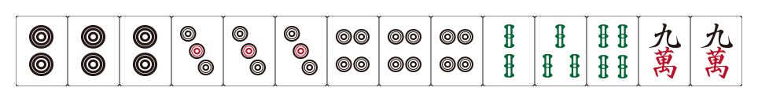
・三風 2翻
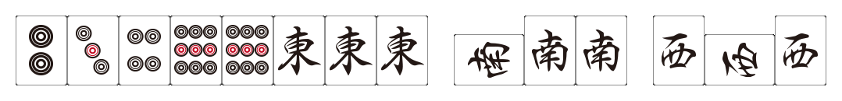
・三色同刻 8翻
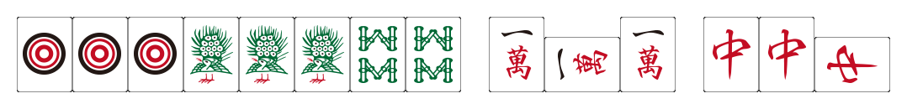
・四連刻 役満
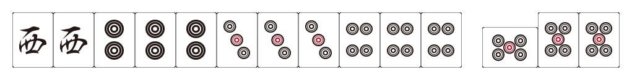
・マンズホンイツ役満
